Relatório de criação da APP XYLO

* **Informações Gerais**

Nome do aplicativo: XYLO

Versão Atual: Beta 0.1

Desenvolvedor: Thiago Pereira Studios

Data de lançamento: 31/02/2025

Categoria: Entretenimento

Compatibilidade: IOS 15+

Tamanho: 6mb

* **Funcionalidade**

Xylo é um aplicativo de xilofone digital que permite aos usuários tocar músicas diretamente em seus dispositivos IOS.

Ele simula um xilofone real, com sons precisos e resposta tátil, tornando-o ideal para músicos, entusiastas de música e iniciantes que desejam aprender de forma divertida.

* **Interface**

Design da interface simples, colorida e acessível, ideal para crianças e adultos.

As teclas do xilofone correspondem às notas musicais.

* **Tecnologia**

Linguagem de Programação: SWIFT

Frameworks: UIkit, AVFoundation.

* **Código**

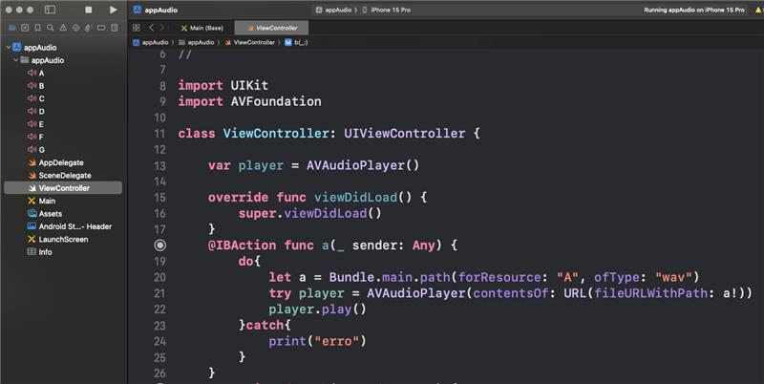

* **Dificuldades**

